バンダイ公式の「ガシャポン」大型専門店が登場
『ガシャポンバンダイオフィシャルショップ』未来屋書店杜の里店
2024年8月9日(金)オープン！
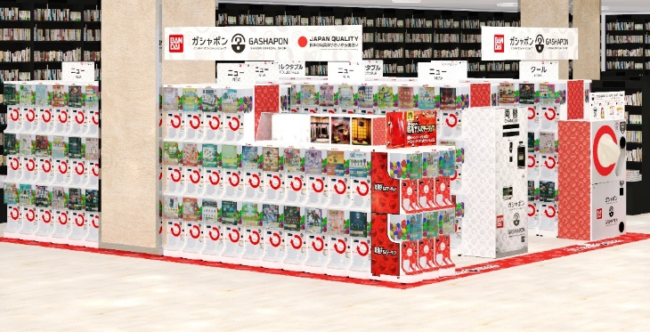
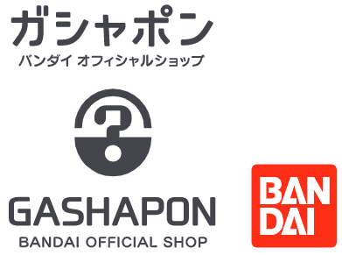

イオングループの株式会社未来屋書店（本社：千葉県千葉市美浜区、代表取締役社長：平川雅隆 以下、未来屋書店）は、2024年8月9日(金) 石川県金沢市イオンもりの里店2階、未来屋書店杜の里店内に「ガシャポンバンダイオフィシャルショップ」未来屋書店杜の里店をオープンいたします。
近年カプセルトイ業界では、大型のカプセルトイ専門店が増加し、身近なエンターテインメントとして多くのお客さまに楽しまれています。当社は株式会社バンダイナムコアミューズメントとの新たな取り組みとして2022年12月にはじめて「ガシャポンバンダイオフィシャルショップ」を未来屋書店内に導入し、今回39店舗目となります。当ショップではバンダイの新商品を全て取りそろえ、ここでしか味わえない「ガシャポン体験」を提供することで、「ガシャポン」の新たな魅力を発信していきます。
また書店ならではのガシャポン体験をお届けするべく、随時お客さまへキャンペーン情報の発信等を行ってまいります。さらにガシャポン売り場、本売り場それぞれで相互送客を目的とした売り場イメージの統一や各種告知も実施していく予定です。

▼『ガシャポンバンダイオフィシャルショップ』の魅力
1：バンダイのカプセルトイ新商品をすべて取りそろえている！
2：オンライン店で購入した商品を店舗にて受け取ることができる！
3：オフィシャルショップならではの「ガシャポン体験」ができる！
※オンライン店で購入した商品の店舗受け取りは、現在準備中です。あらかじめご了承ください。

施設概要
施設名称 | ガシャポンバンダイオフィシャルショップ未来屋書店杜の里店
所在地 | 石川県金沢市もりの里1-70 イオンもりの里店 2F
営業時間 | 9:00～21:00
施設面積 | 34.0㎡（約10.3坪） | 設置面数 | 300面
公式サイト | https://bandainamco-am.co.jp/others/gashapon-bandai-officialshop/store/m_morinosato/
1：バンダイのカプセルトイ新商品をすべて取りそろえている！
バンダイのカプセルトイ新商品をすべて取りそろえ、豊富な商品ラインアップを展開。また『ガシャポンバンダイオフィシャルショップ』公式WEBサイトから商品の販売状況をリアルタイムで検索することができます。
 | 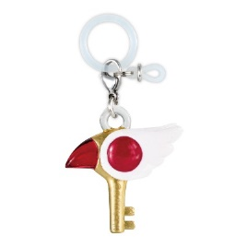 | 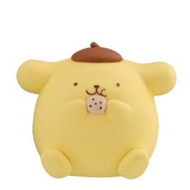
星のカービィ  わくわくふぃぎゅあこれくしょん！ | カードキャプターさくら  めじるしアクセサリー | サンリオキャラクターズ たべすぎまして…
まるで粘土でこねたような、手作り感フィギュア！目はラメが入ったクリアパーツで、キラキラ輝く特別なフィギュアです♪  価格：300円/1回(全4種)  © Nintendo / HAL Laboratory, Inc. | 憂鬱な梅雨も！毎日のお仕事、学校も！  いろんな持ち物にかわいく「めじるし」を付けられるマスコット「めじるしアクセサリー」。  パーツも2種類あるので、傘の取っ手やつゆ先に付けたり、文房具やポーチ、ペットボトルにも付けられちゃいます！  価格：300円/1回(全5種)  ©CLAMP・ST/ 講談社・NEP・NHK | サンリオキャラクターズが食べすぎちゃった！？ころころまんまるのかわいいフィギュアが登場！  価格：300円/1回(全5種)  ©'24 SANRIO Ⓛ M

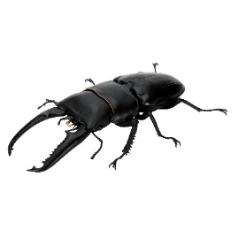 | 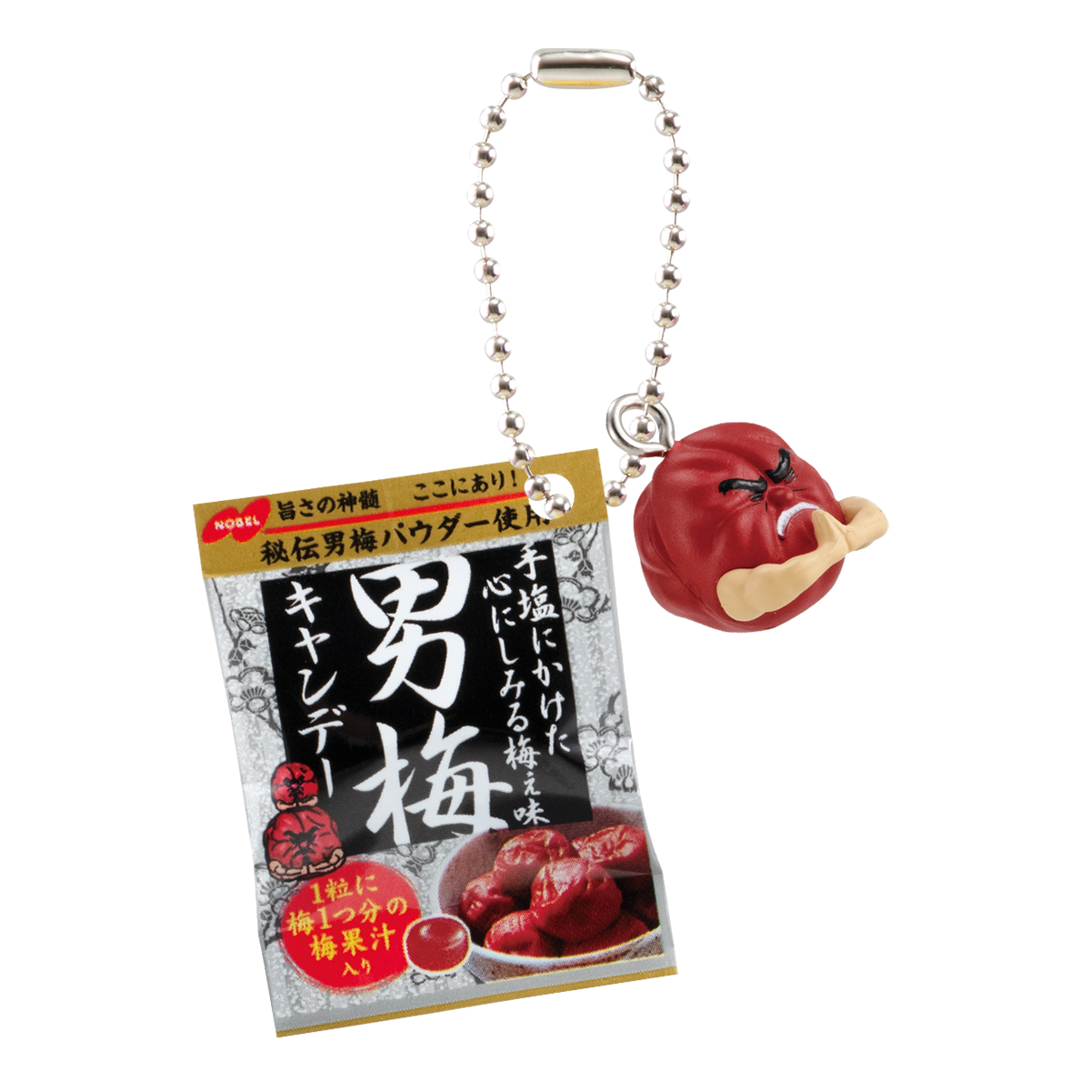 | 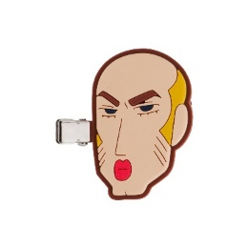
いきもの大図鑑 くわがた08 | ノーベル製菓  シャカシャカミニチュアチャーム | クレヨンしんちゃん カプセルヘアクリップ3
人気が高いパラワンオオヒラタクワガタとダイオウヒラタクワガタの2種類のヒラタクワガタが登場。その他、南アメリカ最大のクワガタムシであるチリクワガタや、体色がきれいなスペキオススシカクワガタとアラガールホソアカクワガタを合わせた、計5種類のラインアップです。  価格：500円/1回(全5種)  ©BANDAI | みんな大好き！ノーベル製菓のお菓子が本物そっくりなミニチュアになって登場。パッケージチャームは振るとシャカシャカ音が鳴る♪  価格：300円/1回(全6種)  ©NOBEL Confectionery Co., Ltd. | クレヨンしんちゃんのヘアクリップ第3弾が登場です！  今回は「映画クレヨンしんちゃん ヘンダーランドの大冒険」よりマカオとジョマなどをラインアップ！  価格：300円/1回(全10種)  ©臼井儀人／双葉社・シンエイ・テレビ朝日・ADK  ©臼井儀人／双葉社・シンエイ・テレビ朝日・ADK １９９６

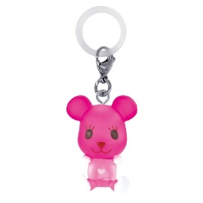 | 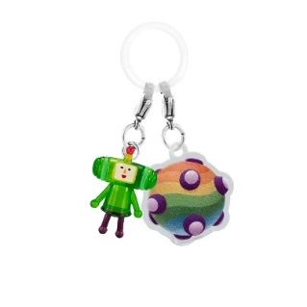 | 
ポストペット めじるしアクセサリー | めじるしアクセサリー 塊魂 | 【推しの子】 ライトブレス
1990～2000年代のネットを使う若者たちに大人気！平成を代表するポストペットのキャラクターたちが「めじるしアクセサリー」になって登場！  価格：300円/1回(全6種)  ©Sony Network Communications Inc. | 「塊魂」の王子たちがめじるしアクセサリーとなって登場♪小さな王子たちを目印にしていろんなセカイへ連れて行こう！(王様、本当ハ大キイケド…)  価格：300円/1回(全5種)  Katamari Damacy™Series & ©Bandai Namco Entertainment Inc. | 幅広い層に人気のライトブレスから【推しの子】が登場！  価格：400円/1回(全6種)  ©赤坂アカ×横槍メンゴ／集英社・【推しの子】製作委員会

2：オンライン店で購入した商品を店舗にて受け取ることができる！
欲しい商品を確実に手に入れたいお客さまや、すぐに店舗へ足を運ぶことが難しいお客さまのために、バンダイナムコアミューズメントが運営する公式通販サイト「ガシャポンバンダイオフィシャルショップオンライン店」にて購入された商品を、店内のカウンターで受け取ることができます。
※店舗受け取りサービスは、後日開始予定です。

3：オフィシャルショップならではの「ガシャポン体験」ができる！
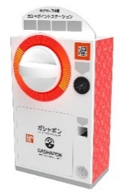
「ガシャっと回してポンと出る」がブランド名の由来となっている「ガシャポン」の醍醐味である“ハンドル操作”が体感できる空カプセル回収ボックス「ガシャポイントステーション」(右記イメージ図)や、注目商品を展示するショーケースなどお客さまが楽しめる仕掛けを用意しています。そのほか、購入キャンペーンやお客さま参加型イベントの実施など、バンダイナムコグループならではのエンターテインメントあふれるサービスを提供します。

『ガシャポンバンダイオフィシャルショップ』未来屋書店杜の里店 オープン記念キャンペーン開催！
8月9日(金)～8月11日(日)開催！「X(旧ツイッター)フォロー」＆「空カプセル3個回収キャンペーン」
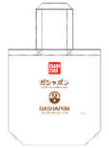
▲オリジナルエコバッグ
▼X（旧ツイッター）フォローキャンペーン
店頭にてX（旧ツイッター）アカウント「ガシャポンバンダイオフィシャルショップ
未来屋書店杜の里店( @GBO_m_mrnst )」をフォローした画面をスタッフへ提示すると
「オリジナルエコバッグ」プレゼント！

▼空カプセル3個回収キャンペーン
ナムコアプリと連動して空カプセル3個を「ガシャポイントステーション」へ入れると
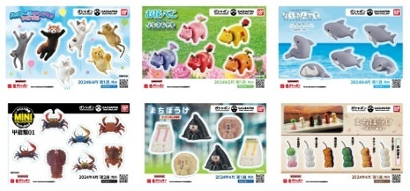
「オリジナルステッカー」をプレゼント！
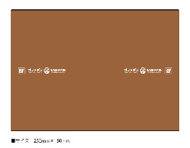
▲オリジナルブックカバー
さらに！ガシャポンバンダイオフィシャルショップでしか
入手できないコミック本サイズの「オリジナルブックカバー」が
その場で当たるキャンペーンを実施！
各日20名さまに当たります。
▲オリジナルステッカー(全6種)

↓ナムコアプリのダウンロードはこちら
https://bandainamco-am.co.jp/others/gashapon-bandai-officialshop/app/

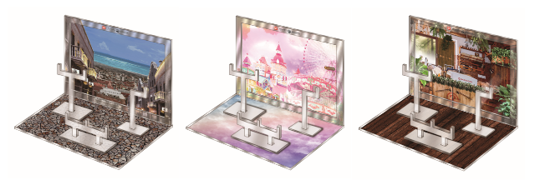
▲おうちでガシャ撮り(全1種)
※付属背景(全3種)

■「ガシャポンバンダイオフィシャルショップ未来屋書店杜の里店」
【住所】 石川県金沢市もりの里1-70 イオンもりの里店 2F
【電話番号】 076-234-2181
【営業時間】 9:00～21:00
詳しくは公式HPをご覧ください。
https://bandainamco-am.co.jp/others/gashapon-bandai-officialshop/store/m_morinosato/

■会社概要
【社名】 株式会社未来屋書店
【本社】 千葉県千葉市美浜区中瀬1-5-1イオンタワー9F
【電話番号】 043-298-1021（代表）
【設立】 1985年12月24日
【資本金】 1億円（イオン（株）100％出資）
【代表取締役社長】 平川 雅隆
【事業内容】 書籍・雑誌の販売／文具・雑貨の販売／コワーキングスペースの運営

■本件に関するお問い合わせ先
株式会社 未来屋書店
千葉県千葉市美浜区中瀬1-5-1イオンタワー9F
e-mail : Press@miraiyashoten.co.jp
公式ホームページ : https://www.miraiyashoten.co.jp

